Giorgio Osti, SOCIOLOGIA DEL TERRITORIO, il Mulino, Bologna, 2010
( Treccani, Vocabolario Lingua Italiana)
Territòrio s. m. [dal lat. territorium, der. di terra]. –
- a. Regione o zona geografica, porzione di terra o di terreno d’una certa estensione: un grande t.; In partic., estensione di paese compresa entro i confini d’uno stato o che costituisce comunque un’unità giurisdizionale, amministrativa, ecc.: il t. d’uno stato, quello in cui lo stato esercita la sua sovranità, comprendente, oltre la terraferma delimitata dai confini, il sottosuolo, le acque interne, il mare territoriale e il fondo di esso, e lo spazio atmosferico sovrastante sia la terraferma sia le acque territoriali; t. franchi, le zone di uno stato che sono sottratte al regime doganale ordinario; t. internazionale, il cui statuto politico è garantito da più nazioni o che ha un regime politico-amministrativo controllato da più nazioni; il t. d’una regione, d’una provincia, d’un comune, d’una diocesi; t. limitrofi; ingrandire, accrescere, il proprio t.; acquisto di nuovi t.; invadere il t. nemico. Precisando: il t. d’Italia o italiano; il t. della Repubblica Veneta, del Ducato diMilano; il t. di Bologna, di Napoli (o t. bolognese, napoletano).
Con significato generico (che talora si avvicina a quello di ambiente, come in alcune abusate espressioni quali architettura e t., cultura e t., e sim.), politica del t., pianificazione che tende al controllo economico e sociale e alla strutturazione formale sia delle zone urbanizzate, sia dell’ambiente fisico in cui esse sono inserite (…).
Come nome proprio geografico: Territorio del Nord, Territorio Australiano Antartico; in particolare nel linguaggio politico internazionale, territorî occupati, prob. per traduz. della locuz. ingl. occupied territories (anche, per ellissi, spec. nell’uso giornalistico, i Territorî), le regioni della Cisgiordania e della striscia costiera di Gaza, occupate e poi amministrate militarmente da Israele dopo la «guerra dei sei giorni» (1967) e oggetto di rivendicazione da parte della popolazione palestinese (che rappresenta la quasi totalità degli abitanti di tali zone) la quale contesta la legittimità dell’occupazione e dell’insediamento di coloni israeliani.

b. Nell’organizzazione della Chiesa cattolica, t. di missione, i territorî extraeuropei in cui si svolge l’attività missionaria, dipendenti dalla Congregazione per l’evangelizzazione dei popoli.

c. In alcuni stati federali, regione amministrata direttamente dal governo federale (per es., Yukon e t. del Nord-Ovest, nel Canada).

d. estens. Nel baseball, t. buono (imperfetta traduz. dell’ingl. fair territory), il campo interno più il campo esterno, cioè la parte compresa tra le due linee (e il loro prolungamento) che si estendono dalla casa-base; t. foul (ingl. foul territory «terreno non buono, non valido»), la restante zona, fuori dalle suddette linee.

- fig. a. In embriologia, area dell’embrione costituita da più cellule, più o meno ben delimitata dalle aree contigue, sulla base delle proprietà che le competono: t. morfogenetico (v. morfogenetico). T. presuntivi, regioni dell’embrione che, nello sviluppo normale, danno origine a particolari organi: t. presuntivo della corda dorsale, della piastra neurale, del cristallino.

b. In etologia, l’area che viene occupata da un individuo o gruppo di individui (coppia, gruppo familiare o sociale, colonia) e difesa attivamente contro l’intrusione di altri individui della stessa specie, i cui confini vengono perciò marcati per mezzo di segnali chimici, acustici o visivi; il territorio comprende generalmente i luoghi di riproduzione, di rifugio e le aree di alimentazione.

In sociologia è un concetto “socialmente “costruito

Spazio: “ un luogo praticato” ( Michel de Certeau 1990), dalla natura poliforme

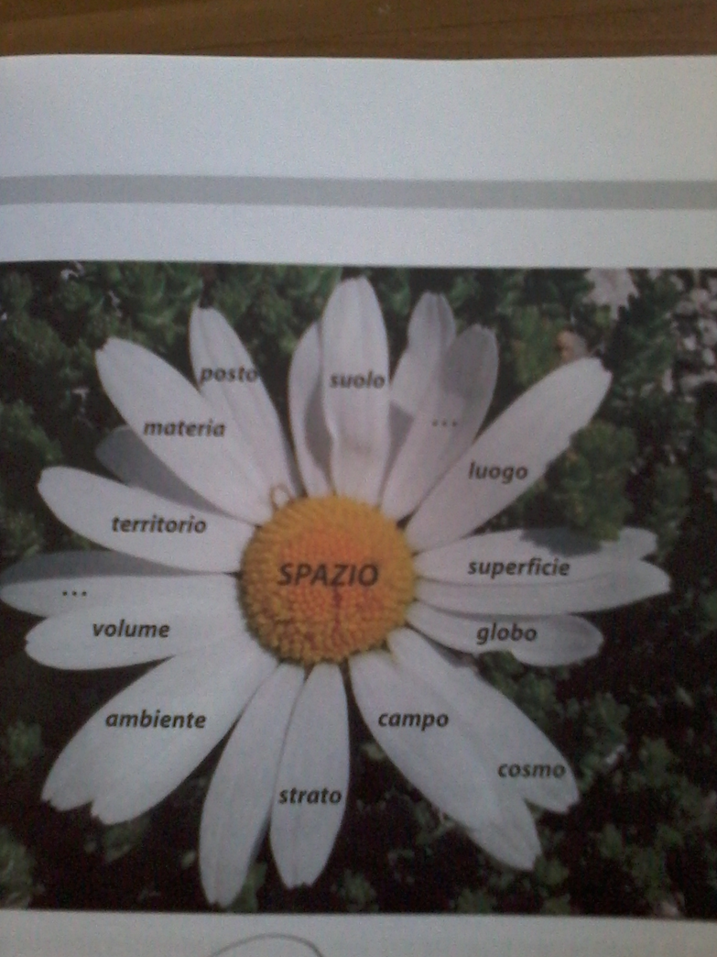
Territorio : “ una superficie delimitata in rapporto a un sistema attivo” (Renzo Gubert 1987)

Sociologia del territorio: strumenti analitici e concettuali per comprendere come uomini e donne “praticano” il territorio, organizzandosi sullo e nello spazio, creando confini ma anche vie di comunicazione.

- Ambienti, territori, luoghi, locales

Spazio= macroambito concettuale

Ambiente territorio luogo locales

(approcci ecologici) (app. organizzativi) (app. cognitivi) (app. relazionali)

Macroambito “spazio”

Forme sociali nello spazio: interpretabili con più chiavi di lettura che possiamo organizzare su tre assi principali (tensioni/relazioni)…
( Fig. 1.1)

- Decentramento/ integrazione economica:
- potenziamento delle autonomie locali/ libero commercio e integrazione su vasta scala
- potenziamento poteri locali /globalizzazione dei processi

- Individualizzazione /corporativismo:
- libertà individuale (pluriappartenenza) / appartenenza a gruppi ( anche settari: religiosi, politici, etnici, sportivi, ecc..)

- Razionalità strumentale/razionalità ecologica:
- Ricerca esasperata dell’efficienza/ impatto ambientale (esternalità negative o effetti perversi) ( Weber, Beck)

….e due diverse tendenze:

- Centripete: rafforzamento dei vincoli sociali
- Centrifughe: allentamento dei vincoli sociali

Tentativi di mediazione tra le due tendenze:

asse 1: Ruolo dell’UE sviluppo locale + politiche antitrust
asse 2: Ideologie universalistiche “diritti umani”
asse 3: Pratiche energetiche risparmio + efficienza

Declinazioni territoriali degli assi, cioè : cosa comportano le tendenze opposte nei territori? quali fenomeni producono? :

Asse 1
Decentramento ( in paesi occidentali ma anche in quelli marginali):
- federalismo fiscale
- sviluppo locale ( piccola impresa, tipicità, ecc.. )
- politiche partecipative e bottom-up ( Agenda 21)

Globalizzazione (economica)
- Abbattimento dazi e barriere
- Economie for profit
- Circolazione di capitali ( infrastrutture, privatizzazioni, agenzie finanziarie, ecc. )

Asse 2
Individualizzazione
- Anonimato nelle grandi città
- Sviluppo della mobilità per favorire incontri

Corporativismo
- Sindrome Nimby
- Localismi

Asse 3
Razionalità strumentale
- Economie di agglomerazione ( California, distretti produttivi..)
- Poli tecnico-industriali
- Servizi locali di eccellenza
- Economie locali ( impatto ambientale “esportato”..)

Razionalità ecologica
- Autosufficienza locale ( servizi, risorse, Km zero..)
- Rivalutazione attività primarie ( agricoltura, artigianato)
- Negoziazione centro-periferia ( maggiore autonomia, governo sovracomunale, …)

Anche a livello territoriale si configurano spinte centrifughe e centripete.
Necessità di schemi analitici complessi per poter rilevare e leggere tendenze complesse.

